Приложение № 1
к документации об аукционе на право
заключения договора купли-продажи
лесных насаждений

Предмет аукциона № 8

Начальная цена предмета аукциона: 285 347 руб. 37 коп.
Кадастровый номер: 21:06:000000:0077
Кирское лесничество
Кирское участковое лесничество

Номер лесного квартала |  | Номер лесотакса-ционного выдела-делянки | Площадь лесосеки, га | Хозяйство, преобла-дающая порода | Породы | Объем, куб. метров
 |  |  |  |  |  | Деловая |  |  |  | Дрова | Хворост-неликвид | Итого
 |  |  |  |  |  | Круп-ная | Сред-  няя | Мел-  кая | Итого | Дрова | Хворост-неликвид
159 |  | 18 | 4,0 | м/л | сосна | 107 | 93 | 13 | 213 | 21 |  | 234
 |  |  |  |  | ель | 30 | 46 | 11 | 87 | 27 |  | 114
 |  |  |  |  | дуб | 1 |  |  | 1 | 1 |  | 2
 |  |  |  |  | береза | 88 | 74 | 4 | 166 | 93 |  | 259
 |  |  |  |  | осина | 3 |  |  | 3 | 8 |  | 11
 |  |  |  |  | липа | 2 | 14 | 1 | 17 | 41 |  | 58
 |  |  |  |  | итого | 231 | 227 | 29 | 487 | 191 |  | 678

ПЛАН ЛЕСНОГО УЧАСТКА
Местоположение: Чувашская Республика, Кирское лесничество, Кирское участковое лесничество, квартал 159

Вид разрешенного использования: заготовка древесины

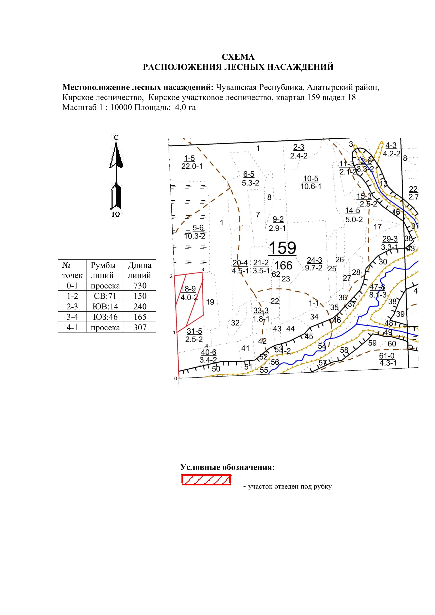

Таксационное описание лесных насаждений,
выставляемых на аукцион на право заключения
договора купли-продажи лесных насаждений
Наименование  участкового лесничества | №  кв. | №  выд. | Площадь,  га | Состав  насаждения | Возраст | Бони-  тет | Общий  запас вырубаемой древесины,  куб.м.
Кирское | 159 | 18 | 4,0 | 4Б3С2Е1Лп+Ос+Д | 85 | 2 | 678

Характеристика лесных насаждений
га

Общая площадь - всего | в том числе
Общая площадь - всего | лесные земли |  |  |  |  | нелесные земли
Общая площадь - всего | покрытые лесной растительностью - всего | в том числе покрытые лесными культурами | лесные питомники, плантации | непокрытые лесной растительностью | итого | дороги | просеки | боло-та | дру-гие | ито-го
4,0 | 4,0 |  |  |  | 4,0

Целевое назначение лесов | Номер квартала (выдела) | Преобладающая порода | Площадь, га/  запас вырубаемой древесины, куб. м | в том числе по группам возраста древостоя, га / куб. м
 |  |  |  | молодняки | средневозрастные | приспевающие | спелые и перестойные
Кирское участковое лесничество
Эксплуатационные леса | 159/18 | береза | 4,0/678 |  |  |  | 4,0/678

